メディア各位

『この素晴らしい世界に祝福を！2』のめぐみんをモチーフにしたネクタイの受注を開始！！アニメ・漫画のオリジナルグッズを販売する「AMNIBUS」にて

「AMNIBUS」にて『この素晴らしい世界に祝福を！2』のアイテム1種の受注を開始いたします。


株式会社アルマビアンカ
166-0011 東京都杉並区梅里2-34-26
03-5913-8420
広報担当 齊藤直樹
info@armabianca.com

株式会社アルマビアンカはオリジナルグッズを展開する通販サイト、「AMNIBUS」にて『この素晴らしい世界に祝福を！2』の商品の受注を開始いたします。

株式会社アルマビアンカ（本社：東京都杉並区、代表取締役:坂井智成）は「日常でも使用できる」をコンセプトにしたオリジナルグッズを展開する通販サイト、「AMNIBUS」にて『この素晴らしい世界に祝福を！2』のアイテムの受注を5月29日(月)より開始いたしました。

▼めぐみんモチーフネクタイ
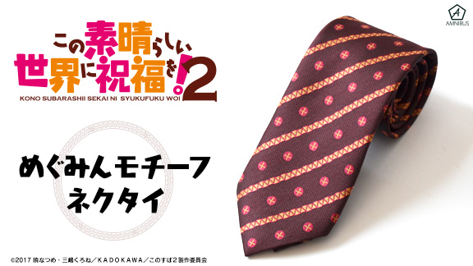

めぐみんをモチーフにしたネクタイをご用意しました。
色合いはもちろんのこと、高級感あるジャガード織りにて帽子のデザインを細かく表現したこだわりのアイテムです。
さり気なく使用できるので日々のお仕事や、ちょっとしたお出かけのコーディネートの一部にもご使用いただけます。
首に巻けばあなたも気分は紅魔族随一のアークウィザードに。仕事の合間にエクスプロージョン！

▽仕様
全長 ：約145㎝
大剣幅 ：約8.5cm
価格 ：¥4,980 + 税
素材 ：ポリエステル100％

▼受注サイト：AMNIBUS(アムニバス)


https://amnibus.com
「日常で使える」キャラクターグッズをお届けします。

【本プレスリリースに関するお問い合わせ】
株式会社アルマビアンカ
住所： 166-0011 東京都杉並区梅里2-34-26
電話： 03-5913-8420
担当： 齊藤直樹
Mail： info@armabianca.com

━━━━━━━━━━━━━━━━━━━━━━━━━━━━━━━━━━━
発行元 株式会社アルマビアンカ
Web http://armabianca.com/
━━━━━━━━━━━━━━━━━━━━━━━━━━━━━━━━━━━
©2017 暁なつめ・三嶋くろね／ＫＡＤＯＫＡＷＡ／このすば２製作委員会

